Вариант 20

Задача 1. Дан параллелепипед 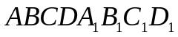. Принимая за начало координат вершину , а за базисные векторы 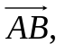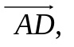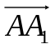 найти координаты:
a) вершин ,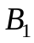,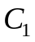;
б) точек  и 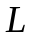 – середин ребер 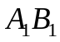 и 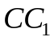 соответственно.

Задача 2. В пространстве 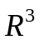 векторы , 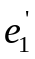, 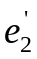, 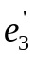 заданы своими координатами в некотором базисе 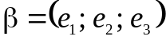. Доказать, что система 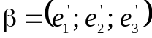 - базис в пространстве и найти координаты вектора в этом базисе. Координаты векторов в базисе 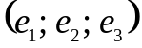:
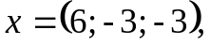 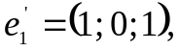 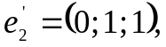 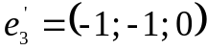.

Задача 3. Применяя последовательный процесс ортогонализации к системе линейно независимых векторов в , построить ортонормированный базис.
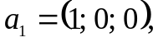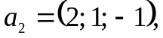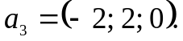

Задача 4. Даны вершины треугольника: 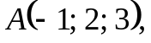 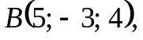 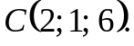 Разложить векторы, совпадающие с его сторонами, по основным ортам
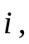 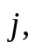 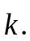

Задача 5. Коллинеарны ли векторы 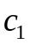 и 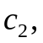 построенные по векторам
и 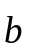?
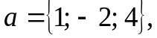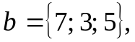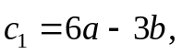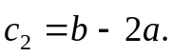

Задача 6. Найти косинус угла между векторами 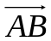 и 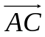
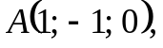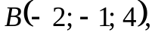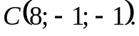

Задача 7. Показать, что четырехугольник  – ромб, если 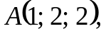 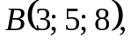 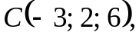 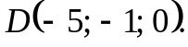 Найти угол при вершине ромба.

Задача 8. Вывести теорему косинусов.

Задача 9. Вычислить площадь параллелограмма, построенного на векторах и .
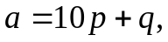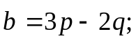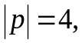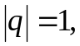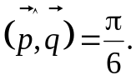
Задача 10. Компланарны ли векторы , и ?
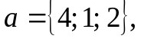 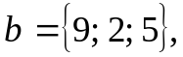 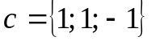.

Задача 11. Вычислить объем тетраэдра с вершинами в точках 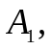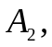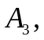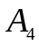 и его высоту, опущенную из вершины на грань 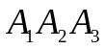.
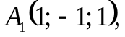 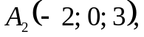 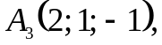 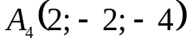.

Задача 12. Упростить произведения 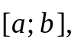 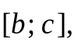 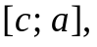 зная, что 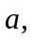 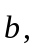 - взаимно перпендикулярные орты, образующие:1) правую тройку; 2) левую тройку.

Задача 13. Дать алгебраическое доказательство того, что смешанное произведение трех компланарных векторов равно нулю.

Задача 14. Даны три вектора: 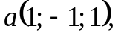 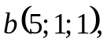 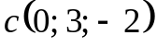.
Вычислить: 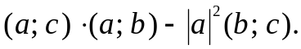

Задача 15. Доказать, что если диагонали четырехугольника в точке пересечения делятся пополам, то этот четырехугольник – параллелограмм.

Задача 16. В треугольнике с вершинами 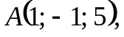 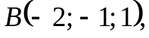 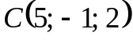 найти внешний угол при вершине  (в радианах).

Задача 17. Найти длину вектора 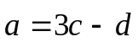, если, 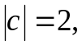 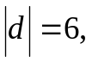 а угол между векторами и 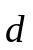 равен 

